Метод контроля качества пьезоэлектрических преобразователей
В.К. Доля, В.Л. Земляков, С.Н. Ключников
Южный федеральный университет, Ростов н/Д, Россия
Аннотация: В статье получены соотношения для определения чувствительности пьезообразователя. Предложен эффективный метод контроля чувствительности по электрическим измерениям.
Ключевые слова: пьезопреобразователь, чувствительность, электрические измерения

При серийном выпуске пьезопреобразователей различного назначения, как правило, проводится контроль их соответствия определенным требованиям[1]. Измеряют с электрической стороны его емкость, частоту резонанса, эффективный коэффициент электромеханической связи, добротность. В статье приводятся результаты, которые позволяют повысить информативность контроля пьезопреобразователей за счет определения с электрической стороны их итоговой чувствительности.
Предлагаемый метод контроля чувствительности является дальнейшим развитием методов определения пьезомодуля материала через параметры элементов эквивалентной электрической схемы пьезоэлемента [2-6].
Обоснование метода проведем на примере пьезоакселерометра (датчика вибраций), который имеет монолитную конструкцию и обособленный резонанс.
Рассмотрим пьезоакселерометр, состоящий из элементов: основание, пьезоэлемент и инерционная масса. Известно[7], что эта конструкция может быть представлены в виде эффективных масс $m_{o}, m_{i}$(основания и инерционной, соответственно), упругости К и сопротивления потерь r. В принятых обозначениях механическая схема пьезоакселерометра показана на рис.1($a$ - ускорение, действующее на вход пьезоакселерометра).
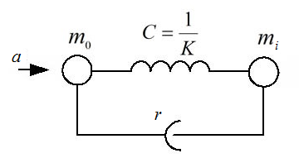
Рис. 1. Механическая схема виброприемника, состоящего из основания, пьезоэлемента и инерционного элемента
Запишем уравнения электромеханического преобразования для пьезоэлемента, выбрав в качество переменных напряжение U на его электрической стороне и скорость V=$ωx$ ($ω$ - частота, $x$ - изменение размера пьезоэлемента) на механической стороне[8]:
$$I=jωC_{o}U+NV,$$
(1)
$$F=-NU+\left(\frac{1}{jωC}+r\right)V,$$
где I– ток на электрической стороне,
F– сила на механическом входе,
$C_{o}$ – емкость пьезоэлементапри V= 0,
С=1/К– эффективная гибкость пьезоэлемента,
$N=μ_{n}C_{o}$, $μ_{n}$ - коэффициент электромеханического преобразования.
При возбуждении пьезоакселерометрана частоте $ω$ со стороны основания ускорением $a$ и силой F для пьезоэлементавыполняются следующие граничные условия:
$V=\frac{a-a_{i}}{ω}; F_{i}=m_{i}a_{i}=F-m_{o}a ,$ (2)
где $a_{i}$ - ускорение инерционной массы.
Из уравнений (1) с учетом (2) получаем систему уравнений, описывающую пьезоакселерометр как электромеханический четырехполюсник, на механическом и электрическом входах которого действуютFи$a$, UиIсоответственно:
$$NU=\left(\frac{1}{jωC}+r\right)\frac{a-a_{i}}{ω}-m_{i}a_{i} ,$$
$NU=\left(\frac{1}{jωC}+r\right)\frac{a-a_{i}}{ω}+m_{o}a-F ,$ (3)
$$I=jωC_{o}U+N\frac{a-a_{i}}{ω}.$$
Если использовать идеальный электромеханический трансформатор с коэффициентом трансформации$N,$ получаем эквивалентную электромеханическую (рис. 2, а)схему пьезоакселерометра. Используя известные из электротехники формулы пересчета сопротивлений из одной обмотки трансформатора в другую, получим электрическую схему пьезоакселерометра (рис. 2, б).Приняты следующие обозначения:
$$C_{d}=CN^{2}, R=r/{N^{2}, L_{i}={m_{i}}/{N^{2},}}{ L}_{o}={m_{o}}/{N^{2}, }$$
где $C_{d}, R, L_{i}, L_{o}$- электрические аналоги соответствующих механических величин $C, r, m_{i},{ m}_{o}$[9].
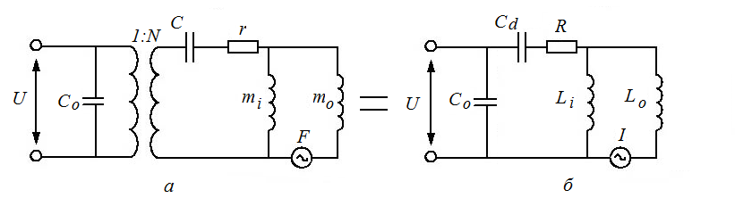
Рис. 2. Эквивалентная электромеханическая (а) и электрическая (б) схемы пьезоакселерометра
Из анализа эквивалентной схемы следует, что для чувствительности (коэффициента преобразования) пьезоакселерометра, справедливо следующее соотношение:
$γ\left(ω\right)=\left(\frac{U}{a}\right)=\frac{m_{i}N}{ωC_{o}r\sqrt{1+θ^{2 }{ ν}^{2}}} ,$ (4)
где$ν=\frac{ω}{ω_{o}}-\frac{ω_{o}}{ω},$
$θ=\frac{ω_{o}m_{i}}{r}=\frac{ω_{o}L_{i}}{R}$– добротность преобразователя,
$ω_{0}^{2}=\frac{C_{d}+C_{o}}{L_{i}(C_{o}C_{g})}$– резонансная частота пьезоакселерометра при его возбуждении с механической стороны. Рабочий диапазон частот $ω$ пьезоакселерометров, как правило, выбирается из условия $ω≪ω_{o}$. В этом случае чувствительность на низких частотах определяется формулой:
$γ_{o}=\frac{m_{i}C_{d}}{N(C_{o}+C_{d})},$ (5)
Таким образом, для определения чувствительности $γ_{o}$пьезоакселерометров известной конструкции необходимо измерить величины$C_{o}$, $C_{d}$ и $N.$ Последнее возможно в результате того, что на электрический вход пьезоакселерометра подается напряжение вида U(t) = $Ucos$($ω_{p}t+φ$), а механический вход не подвергается возбуждению. Эквивалентная схема для этого случая представлена на рис.3.
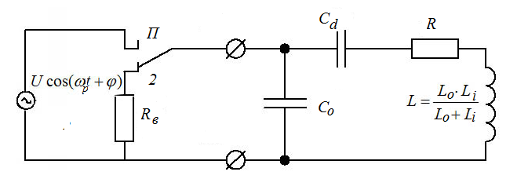
Рис. 3. Реализация измерений
Пусть в момент времени $t=0$ возбуждение прекращается и переключатель П переводится в положение "2".
Ток через сопротивление $R_{в} (R_{в}≪\frac{1}{ω_{p}C_{o}})$ определяется соотношением
$I\left(t\right)=I_{o}\cos\left(ω_{p}t+φ\right)e^{-δt},$ (6)
где $δ={ω_{p}}/{2θ}$–декремент затухания,
$θ$– механическая добротность преобразователя;
$I_{o, }φ$– начальная амплитудаи фаза свободных затухающих колебаний.
В силу условия непрерывности (равенстве токов в последовательной цепи R,L,C, в момент отключения и в начальный момент свободных колебаний) имеем:
$φ=0, I\left(t\right)=\frac{U}{R}\left(cosω_{p}t\right)e^{-δt} .$ (7)
Или при t$→0 I_{0}→U/R.$
Таким образом, измеряя амплитуду тока через сопротивление $R_{в}$ сразу после отключения возбуждающего напряжения, можно определить величину R:
$R=\frac{U}{I_{0}}.$(8)
Принимая во внимание, что
$R=\frac{ω_{p}L}{θ}=\frac{ω_{p}m_{i}m_{o}}{θ(m_{i}+m_{o})N_{2}^{2}}$, (9)
получаем соотношение, определяющее коэффициент трансформации:
$N=\sqrt{\frac{ω_{p}m_{i}m_{o}}{Rθ(m_{i}+m_{o})}}$(10)
Используя для $θ$ выражение$θ=1/{ω_{p}}RC_{d}$, получаем
$C_{d}=1/{ω_{p}}Rθ$(11)
В соответствии с законом Кирхгофа ток I, протекающий на входе пьезоакселерометра при его возбуждении, представляет собой сумму тока через емкость $C_{o}$ и тока в последовательной R,L,Cцепи то есть
$I=U\sqrt{({ω_{p}C_{o})}_{}^{2}+\frac{1}{R^{2}}}$. (12)
Последнее соотношение с учетом (8) позволяет определить $C_{o}$
$C_{o}=\sqrt{I^{2}-I_{o}^{2}}\frac{1}{Uω_{p}}$(13)
Решив совместно (5), (9), (11), (13) получаем
$γ_{0}=\frac{1}{N}\frac{m_{i}C_{g}}{C_{o}+C_{g}}=KV\sqrt{\frac{U_{}}{I_{o}ω_{p}}θ}\frac{1}{1+θ\sqrt{\frac{I^{2}}{I_{o}^{2}}-1}} ,$ (14)
гдеU– амплитуда напряжения радиоимпульса возбуждения,
I– амплитуда тока возбуждения преобразователя,
$I_{o}$– амплитуда тока в начале переходного процесса,
$θ$– механическая добротность.
Постоянная КV, входящая формулу (14),зависит только от величин $m_{o}иm_{i}$, которые в условиях серийного производства у всех пьезоакселерометров равны. Это позволяет, однократно измерив КV на одном из пьезоакселерометров например, с помощью вибростенда путем прямого измерения $γ_{0}$ и последующего вычисления КV из уравнения (14),использовать эту величину в качестве постоянной для всей последующей партии.
Таким образом, метод контроля пьезоэлектрических преобразователей по величине чувствительности заключается в том, что в преобразователе возбуждают механические колебания путем подачи на его электроды радиоимпульса известной амплитуды с прямоугольной огибающей и частотой заполнения, равной частоте его механического резонанса, измеряют амплитуду тока возбуждения, возбуждение прерывают, в момент равенства нулю мгновенного значения напряжения на электродах преобразователя, электроды замыкают и измеряют амплитуду тока в начале переходного процесса, измеряют величину механической добротностипо скорости затухания переходного процесса, а величину чувствительности преобразователя определяют по формуле (14).
Компьютерное моделирование метода проводилось в Matlab+Simulink. Структурная схема устройства для моделирования приведена в [10].
Аппаратная реализация метода.
Структурная схема устройства, реализующаяметод, показана на рис. 4 и содержит генератор 1 синусоидальных сигналов, соединенный с частотомером 2 и через ключ 3 с усилителем мощности 4. К выходу усилителя подключены последовательно соединенные пьезопреобразователь 5 и резистор 6. На рисункетакже показаны коммутатор 7, измерительный блок 8 и блок 9 управления.
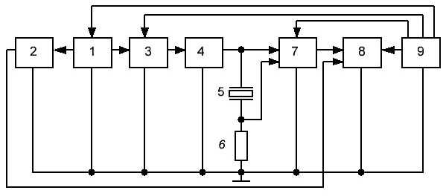
Рис. 4. Структурная схема устройства
Метод осуществляют следующим образом.
Возбуждают пьезопреобразователь 5 радиоимпульсом с прямоугольной огибающей. Для этого по команде с блока 9 управления включают генератор 1 и ключ 3. Измеряют амплитуду радиоимпульса U. Для этого подают на вход блока 8 сигнал с выхода усилителя 4 через коммутатор 7. Затем обрывают радиоимпульс в момент, соответствующий равенству нулю напряжения на преобразователе ($φ=π/2$). Для этого, по команде с блока 9 изменяют длительность радиоимпульса и фиксируютс помощью блока 8 фазу напряжения на преобразователе. При выполнении условия $φ=π/2$ (переход напряжения через 0) блок 9 выдает сигнал, запирающий ключ 3, и возбуждение преобразователя прекращается.
Далее устанавливают частоту заполнения радиоимпульса $ω_{p}$. Для этого на вход блока 8 через коммутатор 7 подают сигнал с резистора 6 ($R_{в}≪\frac{1}{ω_{p}C_{o}}$), пропорциональный току короткого замыкания. В блоке 8 проводится определение амплитуды тока $I_{o}$ в начале переходного процесса. По команде с блока 9 в генераторе 1 происходит изменение частоты генерируемых колебаний, и процедура измерения величины$I_{o}$ повторяется. В момент, когда зафиксирован максимум $I_{o}$, изменение частоты сигнала в генераторе 1 прекращается.
Для измерения частоты $ω_{p}$сигнал с частотомера 2 подается в блок 8. 3атем измеряют амплитуду тока I ,протекающего через преобразователь во время действия радиоимпульса, и амплитуду тока $I_{o}$в начале переходного процесс, возникающего после прекращения действия радиоимпульса.
Для определения механической добротности преобразователя $θ$ с помощью блока 8 измеряют скорость затухания переходного процесса.
Значение постоянной КV для партии испытуемых преобразователей измеряется заранее и заносится в память блока 8.
В соответствии с формулой (14) определяют чувствительность $γ$ пьезоакселерометра и делают вывод о его качестве.
Литература
- Земляков В. Л. Методы и средства измерений в пьезоэлектрическом приборостроении: монография. Ростов н/Д: Изд-во ЮФУ, 2009. 180 с. (Пьезоэлектрическое приборостроение. Т. 5).
- V.L. Zemlyakov Methods for Determination of the Piezoelectric Coefficient of Piezoceramic Materials in Terms of Parameters of an Equivalent Circuit of a Piezoelement // Piezoelectric and Related Materials: Investigations and Applications. Pub. Date: 2012 2nd Quarter, рр. 117-142.
- Zemlyakov V.L., Klyuchnikov S. N. Determination of the parameters of piezoceramic elements from amplitude measurements// Measurement Techniques. 2010. V. 53. N 4. P. 301.
- Земляков В. Л., Толмачев С.А.Диагностика пьезокерамического элемента по активной составляющей проводимости // Инженерный вестник Дона. 2013. № 2.URL: ivdon.ru/magazine/archive/n3y2013/1780.
- Земляков В. Л., Ключников С. Н. Упрощенное определение параметров пьезоматериалов на образцах элементов в форме диска. Инженерный вестник Дона. – 2012. №3. URL: ivdon.ru/magazine/archive/n3y2012/1038.
- Земляков В. Л. Методы и средства технической диагностики пьезокерамических элементов // Изв. вузов. Приборостроение. 2010. № 10. С. 61–65.
- Янчич В.В. Пьезоэлектрические виброизмерительные преобразователи (акселерометры): монография. Ростов н/Д: Изд-во ЮФУ, 2010. 304 с. (Пьезоэлектрическое приборостроение т. 7).
- Аронов Б.С. Электромеханические преобразователи из пьезоэлектри-ческой керамики. Л.: Энергоатомиздат. 1990. 272 с.
- Пьезокерамические преобразователи: Справочник / под ред. С.И. Пугачева. Л.: Судостроение, 1984. 356с.
- Земляков В. Л. Компьютерное моделирование измерительных средств для контроля пьезомодуля // Изв. вузов. Сев.-Кав. регион. Технические науки. 2010. № 1. С. 42–44.
References
- Zemlyakov V. L. Metody i sredstva izmereniy v p'ezoelektricheskom priborostroenii: monografiya [Measurements Methods and Means in Piezoelectric Device-making]. Rostov on Don. YuFU. 2009. 180 p. (P'ezoelektricheskoe priborostroenie. T. 5).
- Zemlyakov V.L. Piezoelectrics and Related Materials: Investigations and Applications. 2012 2nd Quarter, pp. 117-142.
- Zemlyakov V.L., Klyuchnikov S. N. Measurement Techniques. 2010.
V. 53. № 4. p. 301.
- Zemlyakov V. L., Tolmachev S.A. Inženernyj vestnik Dona (Rus), 2013. № 2. URL: ivdon.ru/magazine/archive/n3y2013/1780.
- Zemlyakov V. L., Klyuchnikov S. N. Inženernyj vestnik Dona (Rus),2012. №3. URL: ivdon.ru/magazine/archive/n3y2012/1038
- Zemlyakov V. L. Izv. vuzov. Priborostroenie. 2010. № 10. pp. 61–65.
- Yanchich V.V. P'ezoelektricheskie vibroizmeritel'nye preobrazovateli (akselerometry): monografiya [Piezoelectric vibration-measuring converters (accelerometers)]. Rostov on Don. YuFU. 2010. 304 p. (P'ezoelektricheskoe priborostroenie. T. 5).
- Aronov B.S. Elektromekhanicheskie preobrazovateli iz p'ezoelektri-cheskoy keramiki [Electromechanical converters from piezoelectric ceramics]. L.: Energoatomizdat. 1990. 272 p.
- P'ezokeramicheskie preobrazovateli: Spravochnik [Piesoceramic transformers. Reference manual]. Under S.I. Pugachev edition. L.:Sudostroenie, 1984. 356 p.
- Zemlyakov V. L. Izv. vuzov. Sev.-Kav. region. Tekhnicheskie nauki. 2010.
№ 1. pp. 42–44.

